

**T/CECS** XXXX- 202X

中国工程建设标准化协会标准

埋地排水用聚乙烯共混聚氯乙烯双壁波纹管道工程

技术规程

**Technical specification for polyethylene mixed polyvinyl chloride double wall corrugated pipeline for underground sewer**

（征求意见稿）

中国计划出版社

中国工程建设标准化协会标准

埋地排水用聚乙烯共混聚氯乙烯双壁波纹管道工程

技术规程

**Technical specification for polyethylene mixed polyvinyl chloride double wall corrugated pipeline for underground sewer**

（征求意见稿）

**T/CECS xxx- xxxx**

主编单位：中国建筑标准设计研究院有限公司

康泰塑胶科技集团有限公司

批准单位：中国工程建设标准化协会

施行日期：20XX年XX月XX日

中国计划出版社

20XX年北京

前 言

根据中国工程建设标准化协会《关于印发〈2022年第二批协会标准制定、修订计划〉的通知》（建标协字[2022]77号）的要求，编制组经过深入调查研究，认真总结实践经验，参考国内外有关标准，并在广泛征求意见的基础上，修订本规程。

本规程共分6章和2个附录，主要技术内容包括：总则、术语和符号、管材与连接配件、设计、施工、检验及验收等。

本规程是对《埋地排水用聚乙烯共混聚氯乙烯双壁波纹管道工程技术规程》T/CECS 635-2019的修订。

本次修订内容主要包括：

1.术语中修改了聚乙烯共混聚氯乙烯高性能双壁波纹管材，增加了钢骨架密封圈，删除了环刚度、环柔性、管侧土的综合变形模量；

2. 管材与连接配件中增加A型管材和B型管材规格尺寸、承口和插口要求，增加了B型管材钢骨架密封圈的要求，环刚度、环柔性要求与相应产品标准保持一致，增加了与管道连接的检查井、承插连接短管、承口管件的要求；

3.删除了运输和储存小节，增加了B型管材承插式密封圈连接操作要求；

4.删除了附录A 管侧土的综合变形模量。埋地排水用聚乙烯共混聚氯乙烯双壁波纹管道与检查井连接构造中增加了B型管材与检查井的连接构造示意图；

5.附录B增加A型和B型管道与检查井闭水试验要求。

本规程的某些内容可能直接或间接涉及专利，本规程的发布机构不承担识别这些专利的责任。

本规程由中国工程建设标准化协会建筑与市政工程产品应用分会归口管理，由中国建筑标准设计研究院有限公司负责技术内容的解释。执行过程中，如有意见或建议，请反馈给中国建筑标准设计研究院有限公司（地址：北京市海淀区首体南路9号主语国际5号楼7层，邮政编码：100048，邮箱：liuj@cbs.com.cn）。

**主编单位**：中国建筑标准设计研究院有限公司

康泰塑胶科技集团有限公司

**参编单位：**中国建筑西北设计研究院有限公司

中国建筑西南设计研究院有限公司

中国市政工程西南设计研究总院有限公司

四川省建筑设计研究院有限公司

重庆市市政设计研究院有限公司

重庆市设计院有限公司

重庆大学

中国市政工程华北设计研究总院有限公司

北京市市政工程设计研究总院有限公司

成都市市政工程设计研究院有限公司

南京市市政设计研究院有限责任公司

郑州市市政工程勘测设计研究院

成都环境水务建设有限公司

贵州国塑科技管业有限责任公司

四川辉达管业科技有限公司

**主要起草人：**

**主要审查人：**

**目 次**

1 总则 1

2 术语和符号 2

2.1 术语 2

2.2 符号 2

3 管材与连接配件 5

3.1 管材 5

3.2 连接配件 7

4 设 计 9

4.1 一般规定 9

4.2 管道布置 9

4.3 水力计算 10

4.4 结构设计 10

4.5 管道连接 13

4.6 地基及基础设计 13

4.7 回填设计 14

5 施 工 15

5.1 一般规定 15

5.2　沟槽开挖 15

5.3　地基处理施工 16

5.4 管道敷设 17

5.5　沟槽回填 18

5.6 施工质量控制 19

6 检验与验收 21

6.1　检验 21

6.2　验收 22

附录A 埋地排水管道与检查井连接 24

附录B 闭水试验 27

用词说明 29

引用标准名录 30

附：条文说明 31

**Contents**

1 General provisions 1

2 Terms and symbols 2

2.1 Terms 2

2.2 Symbols 2

3 Pipes and connection accessories 5

3.1 Pipes 5

3.2 Connection accessories 7

4 Design 9

4.1 General requirement 9

4.2 Pipeline layout 9

4.3 Hydraulic calculation 10

4.4 structural design 10

4.5 Pipeline connection 13

4.6 Soil and foundation design 13

4.6 Backfill design 14

5 Construction 15

5.1 General requirement 15

5.2 Trench excavation 15

5.3 Pipeline foundation 16

5.4 Pipeline installation 17

5.5 Trench backfill 18

5.6 Construction quality control 19

6 Inspection and acceptance 21

6.1 Inspection 21

6.2 Acceptance 22

Appendix A Connection structure of underground drainage pipeline and inspection chamber 24

Appendix B  Water tight test record 27

Explanation of wording in this code 29

List of quoted standards 30

Addition：Explanation of provisions 31

# 1 总则

**1.0.1** 为规范聚乙烯共混聚氯乙烯高性能双壁波纹管道的工程应用，做到技术先进、安全可靠、经济合理、确保质量，制定本规程。

**1.0.2** 本规程适用于一般地质条件下，长期输送介质温度不超过 45 ℃、压力不大于0.63MPa的新建、扩建和改建的市政、小区室外埋地敷设的聚乙烯共混聚氯乙烯高性能双壁波纹管道工程的设计、施工、质量检验及验收。低压引水、低压输水农业灌溉工程中应用聚乙烯共混聚氯乙烯高性能双壁波纹管道时，可参照执行。

**1.0.3** 埋地排水用聚乙烯共混聚氯乙烯高性能双壁波纹管道工程应用除应执行本规程外，尚应符合国家现行有关标准和现行中国工程建设标准化协会有关标准的规定。

# 

# 2 术语和符号

2.1 术语

**2.1.1** 聚乙烯共混聚氯乙烯高性能双壁波纹管材polyethylene blending polyvinyl chloride high performance double wall corrugated pipe

以接枝聚乙烯和聚氯乙烯树脂为主要原料，经双层复合共挤成型的最低公称环刚度SN8等级的双壁波纹管材。

管材按端口结构形式分为A型和B型，A型管材承口和插口均为双壁波纹结构，承口与管材一体成型；B型管材承口和插口均为实壁结构，承口内含钢骨架密封圈，承口、插口与管材一体成型。

**2.1.2** 钢骨架密封圈prefabricated gasket

带钢骨架内衬的密封圈。

注：钢骨架密封圈在管材实壁端扩口时嵌入扩口中，扩口凹槽结构由密封圈直接预制成型，扩口完成后，形成一体成型的钢骨架密封圈承口结构。非破坏情况下，承口中密封圈不可脱出。

**2.1.3** 承插式密封圈连接gasket ring push-on connection

将管材的插口端插入相邻管材的承口端，并通过承口内橡胶圈密封连接部位的连接方法。

2.2 符 号

**2.2.1** 管材和土的性能

*E*d——管侧土的综合变形模量；

*E*p——材料弹性模量；

*G*p——管道自重标准值；

*S*p——管材环刚度；

*f* ——管道环向抗拉强度设计值；

*ν*p——管材泊松比。

**2.2.2** 管道上的荷载

${\text{F}}_{\text{cr,k}}$——管壁失稳临界压力标准值；

${ \text{F}}_{\text{fw,k}}$——浮托力标准值；

${\text{F}}_{\text{v}\text{k}}$——管顶在各项作用下的竖向压力标准值；

${\text{F}}_{\text{G,k}}$——抗浮永久作用标准值；

$\sum{{\text{F}}_{\text{sw,k}}}$——地下水位以上各层土自重标准值之和；

$\sum{{\text{F}}_{\text{sw,k}}^{\text{'}}}$——地下水位以下至管顶处各竖向作用标准值之和；

*q*sv.k——单位面积上管顶的竖向土压力标准值；

*q*vk——地面车辆荷载或地面堆积荷载传至管顶单位面积上的竖向压力标准值；

d,max——管道在荷载准永久组合作用下的最大竖向变形量；

*σ*——管壁最大环向拉应力设计值；

*σ*cr——管壁最大环向弯曲拉应力设计值。

**2.2.3** 几何参数

*A*s——每延米管道单侧管壁钢带的截面积；

*B*——管道沟槽底部开挖宽度；

*b*1——管道一侧工作面宽度；

*b*2——管道一侧支撑厚度；

*DN* ——管道的公称直径；

DN/ID——以内径表示的公称尺寸

*D*1——管道外径；

*D*0 ——管道的计算直径；

*d*i——管道内径

*h*d——管底以下部分人工土弧基础的厚度；

*I*P——单侧管壁纵截面每延米的惯性矩；

*y*0——管壁中性轴至管道外壁距离。

**2.2.4** 计算系数

*Df*——形状系数；

*DL*——变形滞后效应系数；

*Kd——*管道变形系数；

*Ks*——管道的环向稳定性抗力系数；

*Kf* ——管道的抗浮稳定性抗力系数

*γG*——管顶覆土荷载分项系数；

*γQ*——管顶地面荷载分项系数；

——管道重要性系数；

——管壁失稳计算系数；

*ψ*q——可变荷载准永久值系数。

**2.2.5** 水力计算参数

*A* ——水流有效断面面积；

*I* ——水力坡度；

*L* ——试验管段的长度；

*Q* ——流量；

*QS*——最大允许渗水量；

*R* ——水力半径；

*T* ——从开始计时至保持恒压结束的时间；

*W* ——恒压时间内试验管段补水量；

*n* ——管壁粗糙系数；

*q* ——实测渗水量；

*v* ——流速。

# 3 管材与连接配件

3.1 管材

**3.1.1** 聚乙烯共混聚氯乙烯高性能双壁波纹管材（以下简称管材）应符合现行协会标准《聚乙烯共混聚氯乙烯高性能双壁波纹管材》T/CECS 10011的有关规定。

**3.1.2**  管材规格尺寸应符合下列规定：

1. A型管材规格尺寸应符合表3.1.2-1和表3.1.2-2的规定。

表3.1.2-1 A型管材内径系列尺寸（mm）

|  |  |  |  |  |  |
| --- | --- | --- | --- | --- | --- |
| 公称尺寸  DN/ID | 最小平均内径 $$d_{im,min}$$ | 最小平均外径 $$d_{em,min}$$ | 最小层压壁厚 $$e_{min}$$ | 最小内层壁厚 $$e_{1,min}$$ | 最小承口接合长度 $$A_{min}$$ |
| 100 | 95 | 109 | 0.7 | 0.5 | 32 |
| 150 | 143 | 172 | 0.7 | 0.5 | 75 |
| 200 | 195 | 225 | 1.2 | 0.6 | 78 |
| 250 | 245 | 283 | 1.3 | 0.7 | 81 |
| 300 | 294 | 343 | 1.5 | 0.8 | 99 |
| 400 | 392 | 458 | 1.5 | 0.8 | 118 |
| 500 | 490 | 568 | 2.0 | 0.8 | 150 |
| 600 | 588 | 690 | 3.0 | 1.5 | 165 |
| 800 | 784 | 890 | 3.3 | 2.2 | 219 |
| 1000 | 985 | 1180 | 5.0 | 2.5 | 280 |
| 1200 | 1185 | 1380 | 6.0 | 3.0 | 280 |
| 1300 | 1285 | 1480 | 6.0 | 3.2 | 280 |
| 1400 | 1385 | 1580 | 6.0 | 3.2 | 280 |
| 1500 | 1485 | 1680 | 6.5 | 3.2 | 285 |
| 1600 | 1585 | 1780 | 6.5 | 3.5 | 285 |
| 1800 | 1785 | 1980 | 7.0 | 4.0 | 300 |

表3.1.2-2 A型管材外径系列尺寸（mm）

|  |  |  |  |  |  |  |
| --- | --- | --- | --- | --- | --- | --- |
| 公称尺寸  DN/OD | 最小平均外径 $$d_{em,min}$$ | 最大平均外径 $$d_{em,max}$$ | 最小平均内径 $$d_{im,min}$$ | 最小层压壁厚 $$e_{min}$$ | 最小内层壁厚 $$e_{1,min}$$ | 最小承口接合长度 $$A_{min}$$ |
| 110 | 109 | 111 | 90 | 0.7 | 0.5 | 32 |
| 160 | 159 | 161 | 134 | 0.7 | 0.5 | 60 |
| 200 | 198 | 201 | 167 | 1.2 | 0.6 | 75 |
| 250 | 248 | 251 | 209 | 1.2 | 0.6 | 78 |
| 315 | 313 | 317 | 263 | 1.5 | 0.7 | 81 |
| 400 | 397 | 402 | 335 | 1.5 | 0.8 | 129 |
| 500 | 497 | 502 | 418 | 2.0 | 0.8 | 132 |
| 630 | 626 | 632 | 527 | 3.6 | 2.0 | 165 |
| 710 | 705 | 713 | 614 | 4.0 | 2.0 | 168 |
| 800 | 792 | 803 | 669 | 4.0 | 2.0 | 219 |
| 900 | 890 | 903 | 785 | 4.0 | 2.0 | 223 |
| 1000 | 994 | 1004 | 837 | 4.5 | 2.5 | 235 |
| 1200 | 1180 | 1204 | 985 | 5.0 | 2.5 | 280 |
| 1400 | 1385 | 1404 | 1185 | 6.0 | 3.0 | 280 |
| 1500 | 1480 | 1506 | 1285 | 6.0 | 3.2 | 280 |
| 1600 | 1580 | 1608 | 1385 | 6.0 | 3.2 | 280 |
| 1700 | 1680 | 1709 | 1485 | 6.0 | 3.2 | 285 |
| 1800 | 1780 | 1809 | 1585 | 6.5 | 3.5 | 285 |
| 2000 | 1980 | 2011 | 1785 | 7.0 | 4.0 | 300 |

注：管材承口最小层压壁厚不应低于管材最小层压壁厚的75%，承口最小内层壁厚不应低于管材最小内层壁厚的75%。

1. B型管材规格尺寸应表3.1.2-3的规定。

表3.1.2-3 B型管材内径系列尺寸（mm）

|  |  |  |  |  |  |  |  |
| --- | --- | --- | --- | --- | --- | --- | --- |
| 公称尺寸  DN/ID | 最小平均内径 $$d_{im,min}$$ | 最小层压壁厚 $$e_{min}$$ | 最小内层壁厚 $$e_{1,min}$$ | 插口最小壁厚 $$e_{2,min}$$ | 最小承口接合长度 $A_{min}$ | 最小插入深度 $C_{min}$ | 插口最大不圆度 |
| 200 | 195 | 1.2 | 0.6 | 3.5 | 78 | 160 | 4.0 |
| 250 | 245 | 1.3 | 0.7 | 4.0 | 81 | 160 | 5.8 |
| 300 | 294 | 1.5 | 0.8 | 4.5 | 81 | 230 | 7.6 |
| 400 | 392 | 1.5 | 0.8 | 5.0 | 99 | 230 | 9.6 |
| 500 | 490 | 2.0 | 0.8 | 5.0 | 118 | 230 | 12.0 |
| 600 | 588 | 3.0 | 1.5 | 6.0 | 150 | 280 | 15.2 |
| 800 | 785 | 3.3 | 2.2 | 6.0 | 165 | 280 | 19.2 |
| 1000 | 985 | 5.0 | 2.5 | 6.5 | 219 | 290 | 24.0 |
| 注：B型管材承口最小壁厚不应低于插口壁厚的75%。 | | | | | | | |

**3.1.3** 管材按公称环刚度分为SN8、SN10、SN12.5、SN16、SN20、SN25六个等级。

**3.1.4** 管材在按表3.1.4的规定的压缩径向变形量进行试验后，管材应无破裂、两壁无脱开，内层无反向弯曲，内壁保持圆滑。

表3.1.4 管材环柔性试验压缩径向变形量

|  |  |
| --- | --- |
| 试样 | 径向变形量 |
| SN8～SN16且 $d_{e}$ ＜1200mm | ≥30% |
| SN20、SN25或1200mm≤ $d_{e}$ ＜1600mm | ≥20% |
| 1600mm≤ $d_{e}$ ≤2000mm | ≥16% |

**3.1.5** 管材的物理和力学性能参数可按表3.1.5的规定取值。

表3.1.5 管材的物理力学性能

|  |  |  |  |  |  |
| --- | --- | --- | --- | --- | --- |
| 项目 | 密度/(kg/m3) | 泊松比 | 弹性模量（MPa） | 抗拉强度（MPa） | |
| 标准值 | 设计值 |
| 参数值 | 1200 | 0.40 | 2200 | 26 | 18 |

**3.1.6** A型管材必须为双壁波纹结构，严禁管材为螺旋缠绕结构。A型管材承口和插口均为双壁波纹结构，承口与管材一体成型。承口不应采用注塑、缠绕、焊接工艺成型，不应采用与管材一体成型的单层结构或单层加筋结构。

**3.1.7**  B型管材承口和插口均为实壁结构。承口内含预制钢骨架密封圈，承口、插口与管材出厂前预制一体成型。承口不应采用注塑、缠绕、焊接工艺成型，插口端应有插入深度标记，并应加工倒角不低于15°，严禁采用非预制钢骨架密封圈承口的管材。

3.2 连接配件

**3.2.1** A型管材连接采用的橡胶密封圈应与管材配套供应，并应符合下列规定：

**1** 橡胶密封圈应采用具有耐油、酸、碱、污水腐蚀性能的天然橡胶、三元乙丙橡胶（EPDM）、丁腈橡胶（NBR）或硅橡胶制成，物理性能要求应符合表3.2.1的规定。

表3.2.1 橡胶密封圈物理性能要求

|  |  |  |
| --- | --- | --- |
| 性能 | | 要求 |
| 硬度等级 | | 60 |
| 公称硬度的允许公差/IRHD | | ±5 |
| 拉伸强度/MPa | | ≥6 |
| 拉断伸长率/% | | ≥350 |
| 压缩永久变形（70℃，24h）/% | | ≤20 |
| 热空气老化（70℃，7d） | 硬度变化/IRHD | -5～+8 |
| 拉伸强度变化率/% | ≥-20 |
| 拉断伸长率变化率/% | -30～+10 |

**2** 橡胶密封圈的外观应光滑平整，不得有气孔、裂缝、卷褶、破损、重皮等缺陷。

**3** 橡胶密封圈的规格尺寸应与管材的规格尺寸相匹配。

**3.2.2** B型管材承口内应含钢骨架密封圈，出厂前预制成型，钢骨架密封圈应符合下列规定：

**1** 钢骨架密封圈材料不应与管材和连接件发生化学反应，对管材和连接件性能应无不良影响；

**2**  钢骨架密封圈的外观应光滑平整，不应有气孔、裂缝、卷褶、破损、重皮等缺陷。

**3**  钢骨架密封圈中橡胶材质的物理性力学性能应符合表 3.2.2的规定。

表3.2.2 钢骨架密封圈橡胶材质物理性能要求

|  |  |  |
| --- | --- | --- |
| 性能 | | 要求 |
| 硬度范围 | | 40～65 |
| 拉伸强度/MPa | | ≥9 |
| 断裂伸长率/% | | ≥400 |
| 压缩永久变形（70℃，24h）/% | | ≤20 |
| 热空气老化（70℃，7d） | 硬度变化/IRHD | -5～+8 |
| 拉伸强度变化率/% | ≥-20 |
| 拉断伸长率变化率/% | -30～+10 |

**3.2.3**  建筑小区、市政排水排污用检查井宜采用塑料检查井，产品应符合现行行业标准《建筑小区排水用塑料检查井》CJ/T 233、《市政排水用塑料检查井》CJ/T 326的有关规定。

**3.2.4** A型管道与钢筋混凝土检查井连接所用的承插连接短管应符合3.1.6条的规定；B型管道与钢筋混凝土检查井连接所用的承口管件应符合本规程第3.1.7条的规定。

# 

# 4 设 计

4.1 一般规定

**4.1.1**埋地排水管道的设计应符合现行国家标准《室外排水设计标准》GB 50014、《建筑给水排水设计标准》GB 50015、《给水排水工程管道结构设计规范》GB 50332、《城乡排水工程项目规范》 GB 55027和现行行业标准《埋地塑料排水管道工程技术规程》CJJ 143的有关规定。

**4.1.2**埋地排水管道设计工作年限不应低于50年。

**4.1.3**埋地排水管道应按无压重力流设计，并应按柔性管道设计理论进行管道结构计算。

**4.1.4**埋地排水管道敷设时，不应采用刚性管基基础。

**4.1.5** 对设有混凝土包管结构或外套管的埋地排水管道，混凝土包管结构或外套管应承担全部外荷载，检查井之间的全管段应连续包封。

4.2 管道布置

**4.2.1** 埋地排水管道宜采用直线敷设，当遇到特殊情况需进行折线或曲线敷设时，A型管口最大允许的偏转角度为1°，B型管口最大允许的偏转角度为5°。

**4.2.2** 埋地排水管道宜采用直线敷设。埋地排水管道与其他地下管渠、建筑物、构筑物等之间的最小水平净距、与其他管道交叉敷设时的最小垂直净距，应符合现行国家标准《室外排水设计标准》GB 50014、《建筑给水排水设计标准》GB 50015和《城市工程管线综合规划规范》GB 50289的有关规定。

**4.2.3**埋地排水管道敷设深度应符合下列规定：

**1**　管顶最小覆土深度人行道下宜为0.6m，车行道下宜为0.7m；

**2** 冰冻地区的排水管道宜埋设在冰冻线以下；

**3** 管顶最大覆土深度超过管材承受规定值或最小覆土深度小于规定值时，应采用结构加强措施。

**4.2.4**埋地排水管道穿越高等级路面、高速公路、铁路和主要市政管线设施时，宜垂直穿越，并应设置金属保护套管。金属保护套管内径应大于穿越管外径300mm，金属保护套管设计应符合相应管理部门的有关规定。

**4.2.5**当管道穿越河流时，可采用河底穿越，并应符合下列规定：

**1** 管道至规划河床的覆土深度应根据水流冲刷条件、航运状态、疏浚的安全余量等条件确定。对不通航河流覆土深度不应小于1.0m；对通航河流的覆土深度不应小于2.0m，同时还应考虑疏浚和抛锚深度；

**2** 在埋设管道位置的河流两岸上、下游应设立警示标志。

**4.2.6**在埋地排水管道交汇处、转弯处、管径或坡度改变处、跌水处以及直线管段上每隔一定距离处应设置检查井，检查井在直线管段的最大间距应根据疏通方法等的具体情况确定，在不影响街坊接户管的前提下，宜按表4.2.6的规定取值。无法实施机械养护的区域，检查井间距不宜大于40m。

表4.2.6　检查井在直线管段的最大间距

|  |  |  |  |  |  |
| --- | --- | --- | --- | --- | --- |
| 管径（mm） | 200 | 300～600 | 700～1000 | 1100～1500 | ≥1600 |
| 最大间距（m） | 40 | 75 | 100 | 150 | 200 |

4.3 水力计算

**4.3.1** 聚乙烯共混聚氯乙烯高性能双壁波纹埋地排水管道的流量、流速可按下列公式进行计算：

*Q* = *A· $v$* （4.3.1-1）

*v* =*1/n·R2/3I1/2* （4.3.1-2）

式中：*Q* ——设计流量（m3/s）；

*A* ——水流有效断面面积（m2）；

*υ* ——流速（m/s）；

*n* ——管壁粗糙系数，宜取0.011；

*R* ——水力半径（m）；

*I* ——水力坡降。

**4.3.2** 埋地排水管道最大设计流速宜为5.0m/s。

**4.3.3** 埋地排水管道最小设计流速应满足下列规定：

**1**污水管道在设计充满度下应为0.6m/s；

**2**雨水管道和合流管道在满流时应为0.75m/s；

**3** 设计流速不满足最小设计流速时，应设置防淤积或清淤措施。

**4.3.4**市政和小区埋地排水管道的最小管径与相应最小设计坡度应符合现行国家标准《室外排水设计规范》GB 50014和《建筑给水排水设计规范》GB 50015的规定。。

4.4 结构设计

**4.4.1**埋地排水管道结构设计应采用以概率理论为基础的极限状态设计法，以可靠指标度量管道结构可靠度。除对管道验算整体稳定性外，均应采用分项系数设计表达式进行计算。

**4.4.2**　埋地排水管道结构设计应按下列两种极限状态进行计算和验算：

**1**　对承载能力极限状态，应包括管道环向截面强度计算、管道环向压屈稳定计算、管道抗浮稳定计算；

**2**　对正常使用极限状态，应包括管道竖向变形验算。

**4.4.3**埋地排水管道环刚度的选择应根据管顶覆土厚度、地面荷载等级、路面结构情况、地基及基础条件、沟槽回填材料及其压实度等，经验算确定。

**4.4.4**埋地排水管道上的作用分类、作用标准值、代表值和准永久值系数均应符合现行国家标准《给水排水工程管道结构设计规范》GB 50332的有关规定。

**4.4.5** 埋地排水管道按承载能力极限状态进行管道环向截面强度计算时，应按荷载基本组合进行，各项荷载均应采用荷载设计值。管道在外压荷载作用下，其最大环向拉（压）应力设计值不应大于环向抗拉（压）强度设计值。管道环向强度应采用下式计算：

σ≤*f*　　　　　　　　　　　　 　（4.4.5）

式中：σ——管壁最大环向拉应力设计值（MPa）；

——管道重要性系数，污水管（含合流管）可取1.0，雨水管可取0.9；

*f* ——管道环向抗拉强度设计值（MPa），按本规程表3.1.5的规定取值。

**4.4.6** 埋地排水管道的管壁最大环向弯曲拉应力设计值可按下列公式计算：

${\text{σ}}_{\text{cr}}\text{=}\frac{\text{1.76}{\text{D}}_{\text{f}}{\text{E}}_{\text{p}}{\text{y}}_{\text{0}}{\text{K}}_{\text{d}}\text{（}{\text{γ}}_{\text{G}}{\text{q}}_{\text{sv,k}}\text{+}{\text{γ}}_{\text{Q}}{\text{q}}_{\text{vk}}\text{）}{\text{D}}_{\text{1}}}{{\text{D}}_{\text{0}}^{\text{2}}\text{（}{\text{8}\text{S}}_{\text{p}}\text{+0.061}{\text{E}}_{\text{d}}\text{）}}$　　 （4.4.6-1）

${\text{S}}_{\text{p}}\text{=}\frac{{\text{E}}_{\text{p}}\text{.}{\text{I}}_{\text{p}}}{{\text{D}}_{\text{0}}^{\text{3}}}$（4.4.6-2）

式中：*σ*cr——管壁最大环向弯曲拉应力设计值（kN/m2）；

*D*f——形状系数，按表4.4.6-1的规定取值；

*E*p——材料弹性模量（kN/m2），按本规程表3.1.5的规定取值；

*y*0——管壁中性轴至管道外壁距离（mm）；

*K*d*——*管道变形系数，应根据管道土弧基础中心角2α，按表4.4.6-2的规定取值；

*γ*G——管顶覆土荷载分项系数，取1.27；

*q*sv.k——单位面积上管顶的竖向土压力标准值（kN/m2）；

*γ*Q——管顶地面荷载分项系数，取1.40；

*q*vk——地面车辆荷载或地面堆积荷载传至管顶单位面积上的竖向压力标准值（kN/m2）；

*D*1——管道外径（mm）；

*D*0——管道的计算直径（mm），即管壁纵截面中性轴处的直径；

*S*p——管材环刚度（kN/m2）；

*E*d——管侧土的综合变形模量（kN/m2），应由试验确定，当无试验资料时，按现行国家标准《给水排水工程管道结构设计规范》GB 50332的规定取值；

*I*P——单侧管壁纵截面每延米的惯性矩（mm4/m）。

表4.4.6-1　形状系数*D*f

|  |  |  |  |  |  |  |  |
| --- | --- | --- | --- | --- | --- | --- | --- |
| 管材环刚度*S*p（kN/m2） | | 8 | 10 | 12.5 | 16 | 20 | 25 |
| 砾石 | 压实度不小于0.90 | 4.0 | 3.8 | 3.5 | 3.1 | 3.0 | 2.8 |
| 砂 | 压实度不小于0.90 | 4.8 | 4.5 | 4.1 | 3.4 | 3.0 | 2.8 |

表4.4.6-2　管道变形系数*K*d

|  |  |  |  |  |  |  |
| --- | --- | --- | --- | --- | --- | --- |
| 土弧基础中心角2α | 20° | 45° | 60° | 90° | 120° | 150° |
| 变形系数*K*d | 0.109 | 0.105 | 0.102 | 0.096 | 0.089 | 0.083 |

**4.4.8**埋地排水管道环向压屈稳定性应根据各项作用的不利组合计算，各项作用均应采用标准值。管道在外部压力作用下，管壁环向稳定性应按下列公式计算：

$\frac{{\text{F}}_{\text{cr,k}}}{{\text{F}}_{\text{v}\text{k}}}≥{\text{K}}_{\text{s}}$　　　　　　　　　 　　　　　（4.4.8-1）

${\text{F}}_{\text{cr,k}}\text{=}\text{ζ}\sqrt{\frac{S_{\text{p}}E_{\text{d}}}{\text{1}-ν_{p}^{2}}}$　　　　　 　 　　　　　（4.4.8-2）

*F*vk=*q*sv.k*+q*vk　　　　 　　　　　　　　（4.4.8-3）

式中： ${\text{F}}_{\text{cr,k}}$——管壁失稳临界压力标准值（kN/m2）；

——管顶在各项作用下的竖向压力标准值（kN/m2）；

*K*s——管道的环向稳定性抗力系数，不低于2.0；

——管壁失稳计算系数，取5.66；

*ν*p——管材泊松比，按本规程表3.1.5取值。

**4.4.9**埋地排水管道敷设在地表水位或地下水位以下时，应根据设计条件计算管道结构整体抗浮稳定性，计算时各项作用均应取标准值。抗浮稳定性应按下列公式计算：

${\text{F}}_{\text{G,k}}\text{≥}{\text{K}}_{\text{f}}{\text{F}}_{\text{fw,k}}$　　　　　　　 　　　　　　（4.4.9-1）

${\text{F}}_{\text{G,k}}\text{=}\sum{{\text{F}}_{\text{sw,k}}}\text{+}\sum{{\text{F}}_{\text{s}\text{w,k}}^{\text{'}}}\text{+}{\text{G}}_{\text{p}}$　　　　 　　 　（4.4.9-2）

式中： ${\text{F}}_{\text{G,k}}$——抗浮永久作用标准值（kN）；

${\text{K}}_{\text{f}}$——管道的抗浮稳定性抗力系数，取1.1；

${ \text{F}}_{\text{fw,k}}$——浮托力标准值，等于管道及其以上覆土实际排水体积与地下水重度之积（kN），地下

水重度取10kN/m3；

——地下水位以上各层土自重标准值之和（kN），当地下水位低于管顶时，应从管顶计算；

$\sum{{\text{F}}_{\text{sw,k}}^{\text{'}}}$——地下水位以下至管顶处各竖向作用标准值之和（kN），当地下水位低于管顶时，此项不计算；

${ \text{G}}_{\text{p}}$——管道自重标准值（kN）。

**4.4.10**埋地排水管道竖向变形验算的荷载组合应按准永久组合计算，管道在荷载准永久组合作用下的最大竖向变形量应按下列公式计算：

*ω*d,max≤0.05*D*0　　　 　 　 　 　　　（4.4.10-1）

　 　　（4.4.10-2）

式中：*ω*d,max——管道在荷载准永久组合作用下的最大竖向变形量（mm）；

*D*L——变形滞后效应系数，按管道胸腔回填土的压实度取1.2～1.5；

q——可变荷载准永久值系数，取0.5。

4.5 管道连接

**4.5.1** A型管材应采用承插式密封圈连接，宜设置不少于1个橡胶密封圈；B型管材应采用内置钢骨架密封圈承插连接。

**4.5.2** 埋地排水管道与检查井连接方式可按本规程附录A选择，并应符合下列规定：

1. 排水管道和检查井连接的抗震要求应符合现行国家标准《室外给水排水和燃气热力工程

抗震设计规范》GB 50032的有关规定。

1. 不同直径的排水管道在检查井内连接时，应采用管顶平接或水面平接；
2. 排水管道与检查井交接处的水流转角不应小于90°；
3. 排水管道与检查井接口处应采取防止不均匀沉降的措施；
4. 排水管道基础与检查井基础之间应设置过渡区段，过渡区段长度不应小于1倍管径，且不

宜小于1.0m。

4.6 地基及基础设计

**4.6.1**埋地排水管道地基宜为天然地基，天然地基承载能力应符合管道结构设计要求。当天然地基承载力不符合要求或遇不良地质情况时，应对地基进行处理后，再进行管道敷设。

**4.6.2** 在地下水位较高、流动性较大的场地内敷设埋地排水管道，或当遇到管道周围土体可能发生细颗粒土流失时，应采取保护措施。

**4.6.3** 在同一敷设区段内，当遇地基刚度相差较大时，应采取换填垫层等减少管道沉降措施，垫层厚度应根据场地条件确定，但不应小于300mm。

**4.6.4**　管道基础应采用中、粗砂铺垫的人工土弧基础。管底以下部分人工土弧基础的厚度不宜小于0.15m，且不宜大于0.3m，可按下式计算确定：

${\text{h}}_{\text{d}}\text{≥0.1}\text{（}\text{1+}\text{DN}\text{）}$　　　　　　　　　 　　（4.6.4）

式中：*h*d——管底以下部分人工土弧基础的厚度（m）；

*DN* ——管道的公称直径（m）。

**4.6.5**管道管底以上部分人工土弧基础的尺寸，应根据管道结构计算的支承角值增加30°确定，人工土弧基础的支承角不宜小于90°。

4.7 回填设计

**4.7.1** 管道中心处的沟槽宽度，应根据管材的环刚度、围岩土质、相邻管道情况、回填土的种类及施工条件综合考虑。

**4.7.2** 管顶0.5m以上部位沟槽回填土压实度，应按场地或道路设计要求确定。无特殊要求时，管顶0.5m以上部位沟槽回填土和管顶0.5m以下各部位沟槽回填土压实度与回填材料应符合表4.7.2的规定。

表4.7.2　沟槽回填土压实度与回填材料

|  |  |  |  |
| --- | --- | --- | --- |
| 填土部位 | | 压实度（%） | 回填材料 |
| 管道基础 | 管底基础 | 85～90 | 中砂、粗砂 |
| 管道有效支撑角范围 | ≥95 |
| 管道两侧 | | ≥95 | 中砂、粗砂、碎石屑、最大粒径小于40mm的砂砾或符合要求的原土 |
| 管顶以上0.5m内 | 管道两侧 | ≥90 |
| 管道上部 | 85±2 |
| 管顶以上0.5m～1.0m | | ≥90 | 原土 |

注：回填土的压实度，除设计要求用重型击实标准外，其他均以轻型击实标准试验获得最大干密度为100%。

# 5 施 工

5.1 一 般 规 定

**5.1.1**管道工程施工除应符合本章规定外，尚应符合现行国家标准《给水排水管道工程施工及验收规范》GB 50268的有关规定。

**5.1.2** 管道运输、储存和施工过程中，应采取防止管材及密封件损坏的措施。不应采用有损坏的管材及密封件。

**5.1.3**管道埋地施工前，应根据管顶覆土深度，按设计要求核对管材环刚度、沟槽及两侧原状土，当发现与设计要求不符时，可要求变更设计或采取保证管道承载能力的措施。

**5.1.4**管材及密封件进场时，应进行进场检验，进场检验应包括下列内容：

**1**　查验生产厂家该批管材出厂检测合格报告、合格证、任一规格的型式检验报告；

**2**　按设计要求核对管材及密封件；

**3**　按产品标准及设计要求逐根检验管材外观、承口和插口。

**5.1.5**埋地排水管道敷设、回填过程中，沟槽底不应积水或受冻。在地下水位高于开挖沟槽槽底高程的地区，设计降水深度在沟槽范围内不应小于沟槽底面以下0.5m。

5.2　沟槽开挖

**5.2.1**埋地排水管道沟槽开挖方式和沟槽形式应根据施工现场环境、槽深、地下水位、土质情况、施工设备及季节影响等因素确定。

**5.2.2**埋地排水管道沟槽底部的开挖宽度应根据管径、埋设深度、管道两侧回填材料、夯实方法、沟槽支护及施工工艺等条件确定。当设计无要求时，可按下式计算：

*B*=*D*1＋2(*b*1＋*b*2)　　　　　　　　　　　　　（5.2.2）

式中：*B*——管道沟槽底部开挖宽度（mm）；

*D*1——管道外径（mm）；

*b*1——管道一侧工作面宽度（mm），可按表5.2.2选取。当沟槽底设排水沟时，*b*1可按排水沟要求相应增加；

*b*2——有支撑要求时，管道一侧支撑厚度（mm），可取150mm～200mm。

表5.2.2　管道一侧工作面宽度

|  |  |
| --- | --- |
| 管道外径*D*1（mm） | 管道一侧工作面宽度*b*1（mm） |
| D1≤500 | 300 |
| 500＜D1≤1000 | 400 |
| 1000＜D1≤1500 | 500 |
| 1500＜D1≤3000 | 700 |

注：当沟槽深度超过4m时，沟槽宽度应增加200mm。

**5.2.3**沟槽开挖边坡坡度及支护方式应按设计要求施工。当设计无要求时，可根据不同土质状况和施工环境，按现行国家标准《建筑边坡工程技术规范》GB 50330和《建筑基坑支护技术规程》JGJ 120的有关规定执行。

**5.2.4**埋地排水管道沟槽侧向的堆土位置距槽口边缘不宜小于1.Om，且堆土高度不宜超过1.5m，并应符合支护设计要求。

**5.2.5**埋地排水管道沟槽的开挖应严格控制基底高程，不应扰动基底原状土层。基底设计标高以上O.2m～O.3m的原状土，应在铺管前用人工清理至设计标高。当槽底遇有尖硬物体时应清除，并用砂石回填处理。

5.3　地基处理施工

**5.3.1**埋地排水管道地基基础应符合设计要求，当天然地基不符合设计要求时，应按设计要求处理。

**5.3.2**当基底发生扰动或超挖、沟槽排水不良或遇软土地基时，地基处理应符合下列规定：

**1**超挖深度不超过150mm时，可用挖槽原状土回填夯实，压实度不应低于原地基土的密实度；

**2**当槽底地基土壤含水量较大，不适合压实时，应采取换填措施；

**3**当沟槽排水不良造成地基基础扰动时，扰动深度在100mm以内，宜换填天然级配砂石或砂砾处理；扰动深度在300mm以内，但下部坚硬时，宜换填卵石或最大粒径小于40mm的块石，再用砾石填充空隙并找平表面；

**4**当遇软土地基时，应按设计要求对地基进行加固处理。

**5.3.3** 埋地排水管道基础应符合下列规定：

**1**对一般土质，管底以下铺垫中、粗砂基础层的厚度不宜小于150mm；

**2**当沟槽底为岩石或坚硬物体时，管底以下铺垫中、粗砂基础层的厚度不应小于150mm。

**5.3.4**埋地排水管道连接部位的凹槽开挖尺寸应按管道接口尺寸，操作人员和连接工具安装作业空间及检查要求确定。接口施工完成后，凹槽应立即用中、粗砂回填，回填应达到设计要求的压实度。

5.4 管道敷设

**5.4.1** 埋地排水管道应在沟底标高和管沟基础质量检查合格后，方可进行敷设安装。

**5.4.2**管材切割应采用专用割刀或切管工具，切割断面应平整且垂直于管轴线。

**5.4.3**下管前，应对需进行管道变形检测的断面，量出管道断面的实际直径尺寸，并做出标记。管道下管方式应根据管径、沟槽和施工机具装备确定。采用人工方式下管时，应使用带状非金属绳索平稳溜管入槽，不应将管道由槽顶滚入槽内；采用机械方式下管时，吊装绳应使用带状非金属绳索，不应穿心吊装，下沟应平稳，不应与沟壁、槽底撞击。

**5.4.4**埋地排水管道安装应符合下列规定：

1. 当管材插口端部不圆度影响安装时，应采用整圆工具进行整圆；
2. 管道连接前，应将管材沿管线方向排放在沟槽边，插口插入方向应与水流方向一致，承口

逆水流方向；

1. 管道安装宜由下游往上游方向依次进行；
2. 管道安装前，应对管道内外、承插口端部密封件等进行清洁处理；
3. 管道宜在沟槽底分段连接；
4. 管道两侧需要稳管时，不应采用刚性垫块；
5. 管道连接过程中，应防止施工碎屑落入管道中。每日完工和安装间断时，管口应采取封堵措施

**5.4.5** A型管材承插式密封圈连接操作应符合下列规定：

**1** 连接前，应先检查橡胶密封圈与管材是否配套完好，确认橡胶密封圈安放位置及插口应插入承口的深度，插口端部与承口底部间应留出伸缩间隙，如无明确要求，伸缩间隙的尺寸宜为10mm。确认插入深度后，应在插口外壁做出插入深度标记。

**2** 连接时，应先将承口内壁和插口外壁及橡胶密封圈清洁干净，将橡胶密封圈放入插口波纹凹槽内。在承口内壁及插口橡胶密封圈上均匀涂抹润滑剂，然后将承插口端面的中心轴线对正，一次插入至深度标记处。

**3** 公称直径小于或等于400mm的管道，可采用人工直接插入；公称直径大于400mm的管道，应采用机械安装，可采用2台专用工具将管材拉动就位，接口合拢时，管材两侧的专用工具应同步拉动。

**4** 接口合拢后，应用钢尺顺接口间隙沿圆周检查橡胶密封圈是否就位正确，确保连接的管道轴线保持平直。

**5.4.6** B型管材承插式连接操作应符合下列规定：

**1**  连接前，应先检查承口内钢骨架预制密封圈有无变形、脱出。管材插口内、外壁光滑无破裂，插口应进行倒角；

**2** 连接时，应先将承口内壁和插口外壁清洁干净。在插口及承口内壁橡胶密封圈上均匀涂抹润滑剂，然后将承插口端面的中心轴线对正，一次插入至深度标记处。

**3** 管道应采用机械安装，可采用2台专用工具将管材拉动就位，接口合拢时，管材两侧的专用工具应同步拉动。

**5.4.7** 埋地排水管道穿越高等级路面、高速公路、铁路和主要市政管线设施时，宜采用非开挖施工方式，设置保护套管应符合下列规定:

1. 套管伸出路面或市政管线设施的长度应满足设计要求；
2. 套管内表面应清洁无毛刺；
3. 穿越的管道应采用刚性连接，经验收合格后方可与套管外管道连接，并进行与套管的固定

及套管两端的封堵措施；

1. 严寒和寒冷地区设在冰冻线以上穿越的管道应采取保温措施；
2. 套管内管道及套管两端的稳管措施应符合设计要求。

**5.4.8** 埋地排水管道在雨期或地下水位高的地段施工时，应采取降低水位或排水等防止管道上浮的措施。当管道安装完毕尚未覆土遭水泡时，应对管中心和管底高程进行复测和外观检测，当发现位移、漂浮、拔口等现象时，应返工处理。

5.5　沟槽回填

**5.5.1**埋地排水管道沟槽回填应符合下列规定：

1. 管道敷设完毕并经外观检验合格后，应立即进行沟槽回填。在严密性检验前，除接头部位

可外露外，管道两侧和管顶以上的回填高度不宜小于0.5m；严密性检验合格后，应及时回填其余部分；

1. 回填前应检查沟槽，沟槽内应无积水，砖、石、木块等杂物应清除干净；
2. 不应回填淤泥、有机物或冻土，回填土中不应含有砖、石等硬杂物；
3. 沟槽回填应从管道、检查井等构筑物两侧同时对称均衡进行，回填土或其他回填材料不应

直接回填在管道上，不应损坏管道及接口，管道及检查井等构筑物不应产生位移；

1. 管道中心以下回填时，应采取防止管道上浮、位移的措施；
2. 回填、夯实应分层对称进行，每层回填土高度不应大于200mm，不应单侧回填、夯实；
3. 管底基础至管顶以上0.5m内，应采用人工回填，应使用轻型压实设备夯实，不应使用机

械推土回填；

1. 管顶0.5m以上部位的回填，可采用机械从管道轴线两侧同时回填、夯实或碾压，机械回

填时，不应损坏管道。

**5.5.2**埋地排水管道与检查井连接时，管道连接段的管底超挖或挖空部分，应在管道连接前及时用砾石或级配砂石分层回填夯实，压实度应符合本规程第4.7.2条的规定。检查井宜与管道沟槽同时回填；不能进行同时回填时，应在沟槽回填压实土层距井室不小于400mm处预留台阶形接茬。

**5.5.3**埋地排水管道基础设计中心角内应采用中、粗砂填充密实，并应与管壁紧密接触，不应用土或其他材料填充。

**5.5.4** 当沟槽采用钢板桩支护时，应在回填达到规定高度后，方可拔除钢板桩。钢板桩拔除后应及时回填桩孔，并应填实。

**5.5.5** 沟槽回填时，应严格控制管道横截面的竖向变形。当管道内径大于800mm时，可在管内设置临时竖向支撑或采取预变形等措施。回填时，可利用管道胸腔部分回填压实过程中出现的管道竖向反向变形来抵消一部分垂直荷载引起的管道竖向变形，但应将其控制在设计规定的管道横截面竖向变形范围内。

**5.5.6**  埋地排水管道回填土压实度与回填材料应符合设计要求，并应符合本规程第4.7.2条的规定。

5.6 施工质量控制

**5.6.1**　埋地排水管道施工前，应检查管材、连接件及密封件外观，不应有破损、脱皮、裂纹、断裂等现象，外观检查不合格的管材、连接件及密封件严禁使用。

**5.6.2**　沟槽开挖边坡坡度应符合现行国家标准《建筑边坡工程技术规范》GB 50330和《给水排水管道工程施工及验收规范》GB 50268的有关规定。

**5.6.3**　埋地排水管道的敷设坡度必须符合设计要求，严禁无坡度或倒坡。

**5.6.4**埋地排水管道的坐标和标高应符合设计要求，管道敷设的允许偏差应符合现行国家标准《给水排水管道工程施工及验收规范》GB 50268和《建筑给水排水及采暖工程施工质量验收规范》GB 50242的有关规定。

**5.6.5**埋地排水管道连接完成后，应进行接头质量检查。不合格者应返工，返工后应重新进行接头质量检查。

**5.6.6** 承插式密封圈连接的接头质量检查应符合下列规定：

**1** 插入深度应符合要求，管材上插入深度标记应处在承口端面平面上；

**2** 管材承口与插口端面的中心轴线应同心，A型管材偏差不应大于1°，B型管材偏差不应大于5°；

**3**  A型管材橡胶密封圈应正确就位，不应扭曲、外露和脱落；B型管材预制密封圈不应脱落与变形；

**4** 接口的插入端与承口环向间隙应均匀一致。

**5.6.7** 埋地排水管道安装的其他质量控制要求应符合现行国家标准《给水排水管道工程施工及验收规范》GB 50268的有关规定。

# 6 检验与验收

6.1　检验

**6.1.1**污水、合流管道及湿陷性黄土、膨胀土、流沙地区的雨水管道应保证严密性，并应进行严密性试验。

**6.1.2**埋地排水管道严密性试验应采用闭水试验法，并应符合下列规定：

1. 试验管段注满水后的浸泡时间不应少于24h；
2. 试验水头达到规定水头时开始计时，观测管道渗水量，直到观测结束时，应不断地向试
3. 验管段内补水，保持试验水头恒定。渗水量的观测时间不应小于30min；
4. 管道与塑料检查井闭水试验可参照本规程附录B进行；
5. 闭水试验应做记录，记录可按本规程附录B填写。

**6.1.3**埋地排水管道进行闭水试验时，试验管段应符合下列规定：

1. 应按检查井井距分段进行，每段检验长度不宜超过5个连续井段，并应带井试验；
2. 管道及检查井外观质量应已验收合格；
3. 管道应未回填土且沟槽内无积水，接头部位宜外露观察；
4. 全部预留孔应封堵，不应渗水；
5. 管道两端堵板承载力应大于水压力的合力；除预留进出水管外，应封堵坚固，不应渗水。

**6.1.4**埋地排水管道闭水试验时，水头应符合下列规定：

1. 试验段上游设计水头不超过管顶内壁时，试验水头应以试验段上游管顶内壁加2m计；
2. 试验段上游设计水头超过管顶内壁时，试验水头应以试验段上游设计水头加2m计；
3. 计算出的试验水头超过上游检查井井口时，试验水头应以上游检查井井口高度为准。

**6.1.5**埋地排水管道严密性试验时，应进行外观检查，不应有渗水现象，并应符合下列规定：

1. 管道最大允许渗水量应按下式计算：

*Q*S= 0.0046*d*i（6.1.5-1）

式中： *Q*S——最大允许渗水量[m3/（24h·km）]；

*d*i——管道内径（mm）。

1. 实测渗水量可按下式计算：

*q* = *W*／*T·L*　　　　　　　　　　　　　（6.1.5-2）

式中：*q* ——实测渗水量（L／min·m）；

*W* ——恒压时间内试验管段补水量（L）；

*T* ——从开始计时至保持恒压结束的时间（min）；

*L* ——试验管段的长度（m）。

1. 比较实测渗水量与最大允许渗水量，实测渗水量小于最大允许渗水量时，闭水试验合格；

反之为不合格。

**6.1.6**当管道沟槽回填至设计高程后，应在12h～24h内测量管道竖向直径变形量，并应计算管道变形率。

**6.1.7**当管道内径小于800mm时，管道变形量检测可采用圆形心轴或闭路电视等方法；当管道内径不小于800mm时，可采用人工进入管内检测，测量精度偏差不应大于1mm。

**6.1.8**埋地排水管道变形率不应超过3%；当超过时，应采取下列处理措施：

1. 当管道变形率超过3%，但未超过5%时，应采取下列措施：

**1）**挖出沟槽回填土至露出85%管道，管道周围0.5m内应采用人工挖掘；

**2）**检查管道，当发现有损伤时，应进行修补或更换；

**3）**采用能达到压实度要求的回填材料，按要求的压实度重新回填密实；

**4）**重新检测管道变形率，至符合要求为止。

1. 当管道变形率超过5%时，应挖出管道，并会同相关单位研究处理。

**6.1.9**沟槽回填土压实度检验应符合下列规定：

1. 沟槽回填土压实度应符合本规程第4.6.7条的规定；
2. 沟槽回填土压实度检验可采用环刀法检验；
3. 沟槽回填土压实度的检验数量应符合现行国家标准《给水排水管道工程施工及验收规范》

GB 50268的有关规定。

6.2　验收

**6.2.1**埋地排水管道工程完工后应进行竣工验收，验收合格后，方可交付使用。

**6.2.2** 验收时，对该批工程必须提供不少于1份的任意一个规格的型式检验报告。

**6.2.3**　埋地排水管道工程质量检验项目和要求，除应符合本规程的规定外，尚应符合现行国家标准《给水排水管道工程施工及验收规范》GB 50268和《建筑给水排水及采暖工程施工质量验收规范》GB 50242的有关规定。

**6.2.4** 埋地排水管道工程竣工验收应在分项、分部、单位工程验收合格的基础上进行，并应按要求填写分项、分部、单位工程质量验收记录表。

**6.2.5**埋地排水管道工程竣工验收时，应核实竣工验收资料，并应按设计要求进行复验和外观检查。内容应包括管道的位置、高程、管材规格和整体外观等，并应填写竣工验收记录。竣工技术资料应包括下列内容：

1. 施工合同；
2. 开工、竣工报告；
3. 经审批的施工组织设计与专项施工方案；
4. 临时水准点、管轴线复核及施工测量放样、复核记录；
5. 设计交底及工程技术会议纪要；
6. 设计变更单、工程质量整改通知单、工程联系单等其他往来函件；
7. 管道及附属构筑物的地基和基础隐蔽验收记录；
8. 沟槽回填土材料使用记录；
9. 管道接口的验收记录；
10. 管道穿越铁路、公路、河流等障碍物的工程情况记录；
11. 地下管道交叉处理验收记录；
12. 质量自检记录，分项、分部工程质量检验评定单；
13. 工程质量事故报告及上级部门审批处理记录；
14. 管材、连接件及密封件质保书和出厂合格证明书；
15. 管材、连接件及密封件试验报告、质量检验报告、进场复检检验报告；
16. 管道的闭水检验记录；
17. 管道变形检验资料；
18. 沟槽回填土压实度检验资料；
19. 全套竣工图、初验整改通知单、终验报告单及验收会议纪要；
20. 隐蔽工程验收应提供隐蔽全过程的影像、图片资料。

**6.2.5** 归档文件应完整、准确、真实，应反映工程建设活动的全过程。归档文件应符合归档要求。

# 附录A 埋地排水管道与检查井连接

**A.0.1** A型管道与塑料检查采用双橡胶密封圈密封的连接构造可参照图A.0.1。

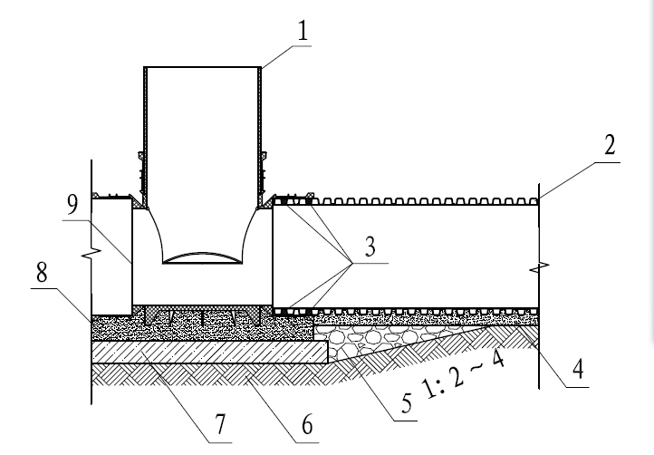

1-塑料检查井井筒；2-管道；3-橡胶密封圈；4-管基；5-渐变过渡区回填砾石或级配沙土（压实度不小于0.95）；6-原状土；7-检查井底板；8-混凝土衬底；9-塑料检查井底座

图A.0.1 A型管道与塑料检查井连接构造示意图

**A.0.2**  A型管道与钢筋混凝土检查井连接，管道插入检查井预留孔洞，管道与检查井壁间空隙采用水泥砂浆填充，并采用橡胶密封圈或止水条密封，连接构造可参照图A.0.2。

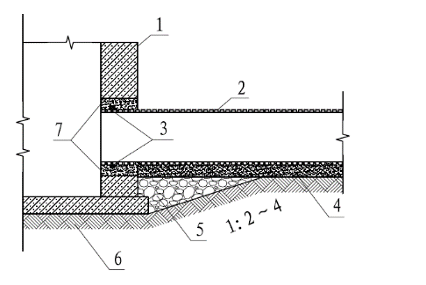

1-钢筋混凝土检查井井壁；2-管道；3-橡胶密封圈或止水条；4-管基；5-渐变过渡区回填砾石或级配沙土（压实度不小于0.95）；6-原状土；7-防水砂浆

图A.0.2 A型管道与钢筋混凝土检查井连接构造示意图（一）

**A.0.3**  A型管道与钢筋混凝土检查井连接，检查井预留孔洞处设置承插连接短管，采用水泥砂浆填充空隙，管道与承插连接短管间采用双橡胶密封圈密封，连接构造可参照图A.0.3。

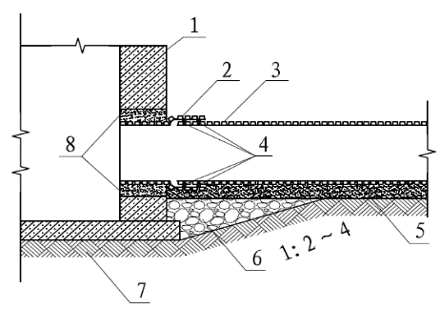

1-检查井井壁；2--承插连接短管；3-管道；4-橡胶密封圈；5-管基；6-渐变过渡区回填砾石或级配沙土（压实度不小于0.95）；7-原状土；8-防水砂浆

图A.0.3 A型管道与钢筋混凝土检查井连接构造示意图（二）

**A.0.4** B型管道与塑料检查井连接，管材插口在靠近波峰处锯掉，在管道前端套上橡胶密封圈，采用双橡胶密封圈密封，连接构造可参照图A.0.4。

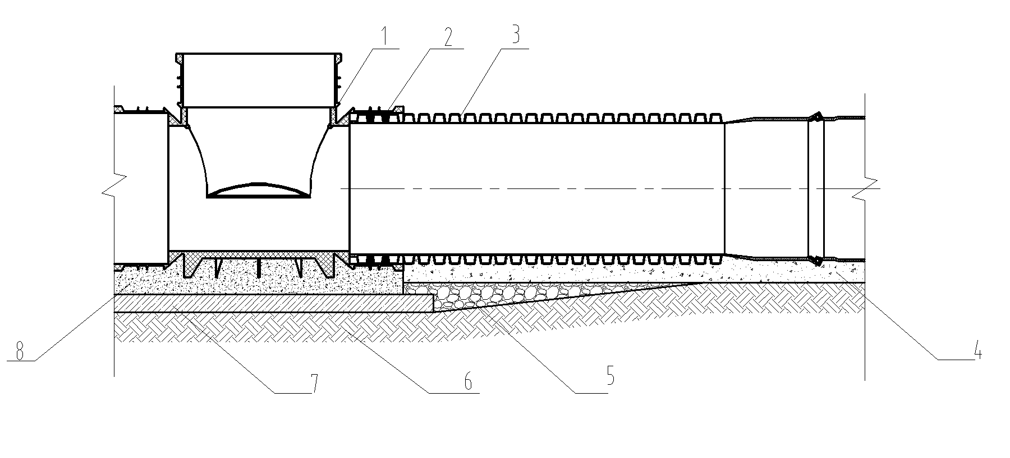

1-塑料检查井；2-橡胶密封圈；3-管道；4-管基；5-渐变过渡区回填砾石或级配沙土（压实度不小于0.95）；

6-原状土；7-检查井底板；8-混凝土衬底

图A.0.4 B 型管道与塑料检查井连接构造示意图

**A.0.5** B型管道与钢筋混凝土检查井连接，检查井预留孔直径不应小于管外径+100mm，检查井孔环周表面凿毛处理；管材插口在靠近波峰处锯掉，管材外壁前端套上橡胶密封圈或止水条，管道插入检查井预留孔洞，管道与检查井壁间空隙采用防水砂浆填充，固化24h。在检查井壁与防水砂浆内外连接处，均匀涂上一层堵漏剂，连接结构可参照图A.0.5。

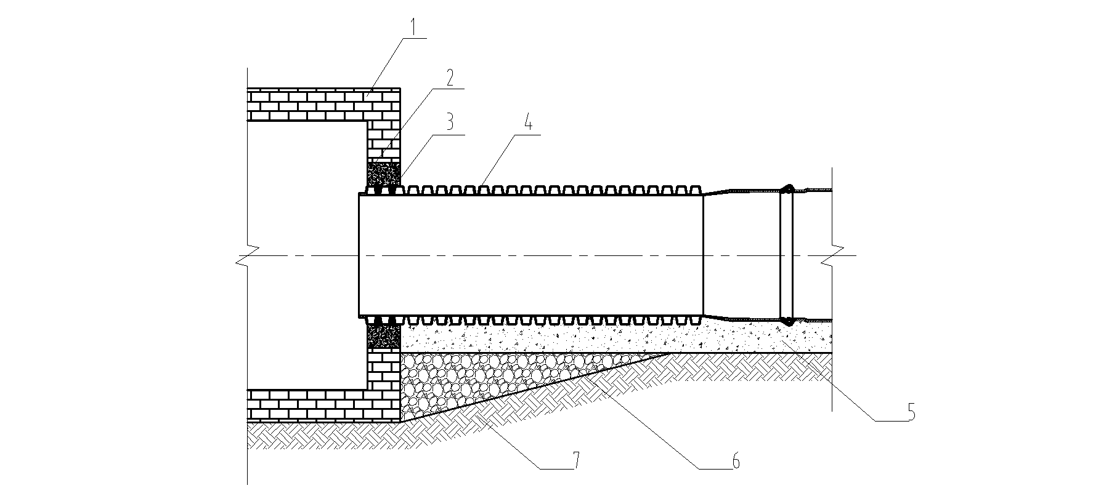

1-钢筋混凝土检查井井壁；2-防水砂浆；3-橡胶密封圈或止水条；4--管道； 5-管基；6-渐变过渡区回填砾石或级配沙土（压实度不小于0.95）；7-原状土

图A.0.5 B型管道与钢筋混凝土及砖砌检查井连接构造示意图

**A.0.6** B型管道与带预埋承插口的钢筋混凝土及砖砌检查井连接，在预制混凝土及砖砌检查井预埋一个带有钢骨架预制密封圈的承口管件，承口管件与检查井井壁的结合处设置双面防漏弹性密封圈。检查井内侧的承口管件端部粘接上端盖进行限位。插口波纹管直接插入承口管件，连接结构可参照图A.0.6。

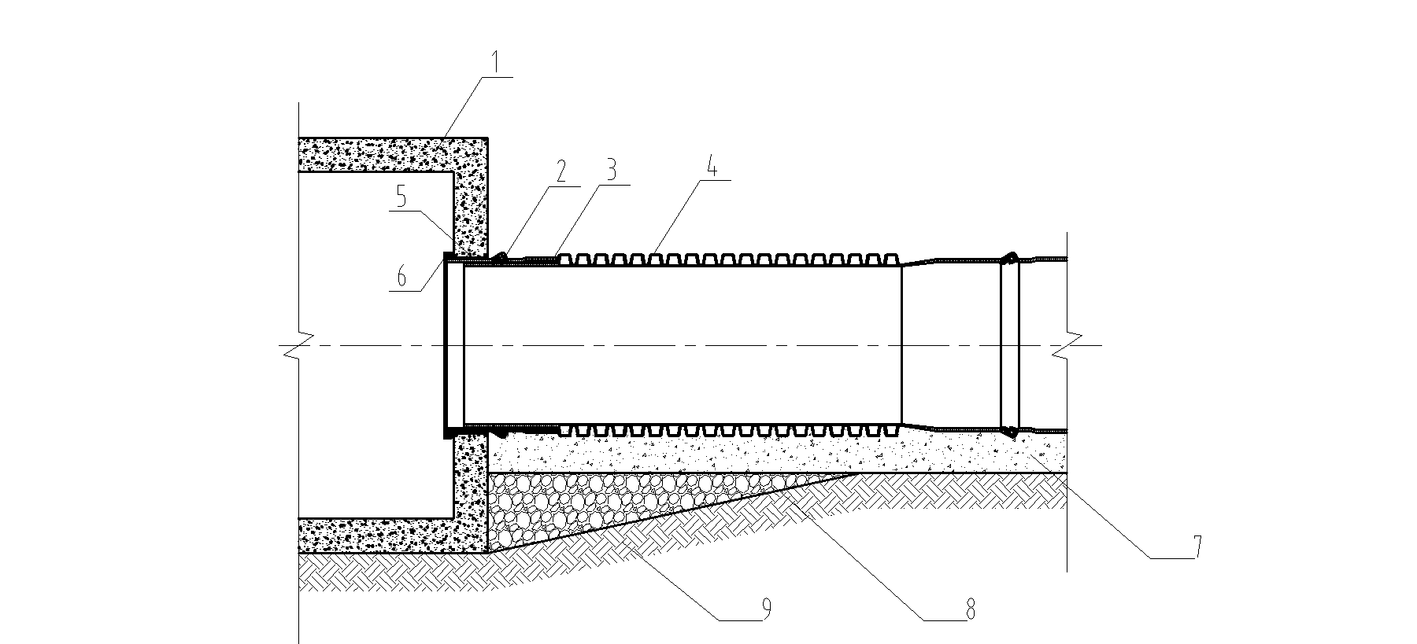

1. 混凝土或砖砌检查井井壁；2-钢骨架预制密封圈；3-承口管件；4-管道；5--防漏弹性密封圈； 6-端盖；

7-管基；8-渐变过渡区回填砾石或级配沙土（压实度不小于0.95）；9-原状土

图A.0.6 B型管道与带预埋承插口的钢筋混凝土及砖砌检查井连接构造示意图

**附录B闭水试验**

**B.0.1** A型管道与塑料检查井闭水试验可参照图B.0.1。A型管道与塑料检查井连接后，采用有橡胶密封圈的短管插入塑料检查井的承口，并用气囊封堵短管的端口。管道与钢筋混凝土检查井闭水试验可参考与塑料检查井方式进行。

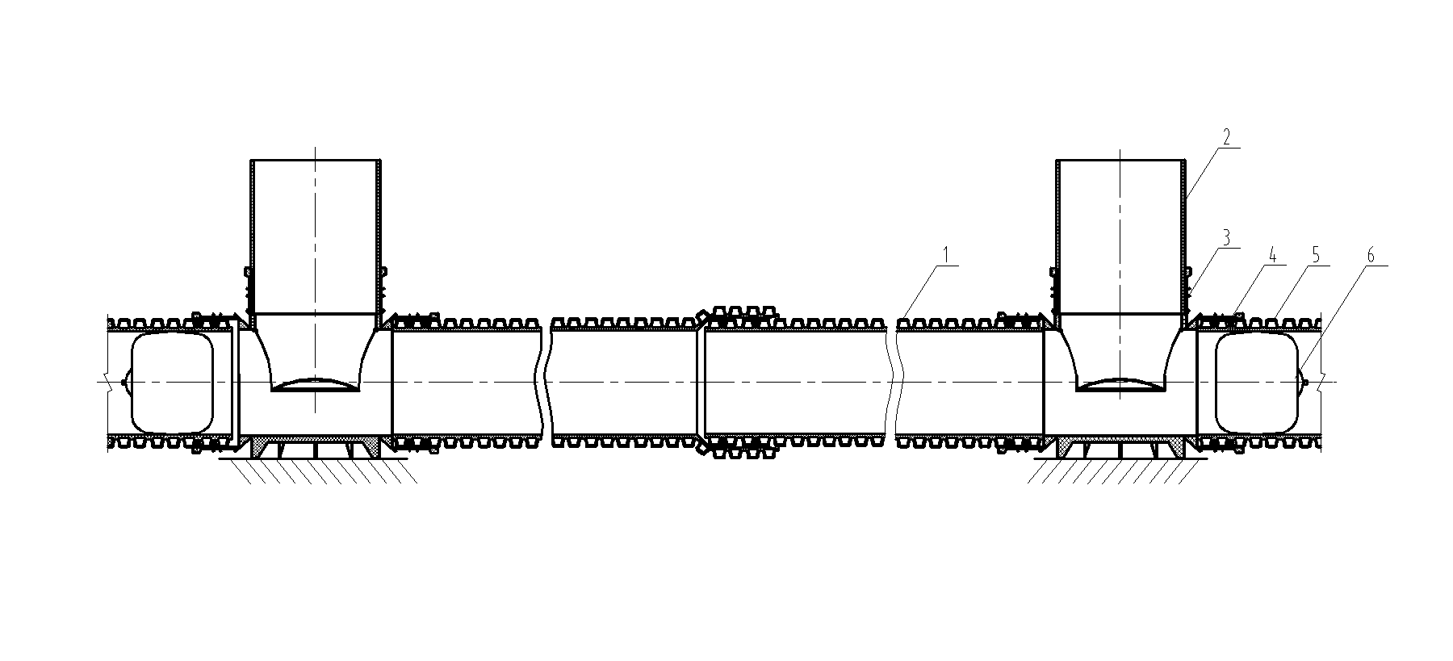

1-管道；2-井筒；3-塑料检查井；4-橡胶密封圈；5--短管； 6-气囊

图B.0.1 A型管道闭水试验示意图

**B.0.2** B型管道与塑料检查井闭水试验可参照图B.0.2。B型管道与塑料检查井连接后，带承口的一端采用有插口的短管插入，带插口的一端采用有承口的短管连接，塑料膜缠绕封住短管的另一端，分别用气囊封堵承口及插口短管的端口。管道与钢筋混凝土检查井闭水试验可参考与塑料检查井方式进行。

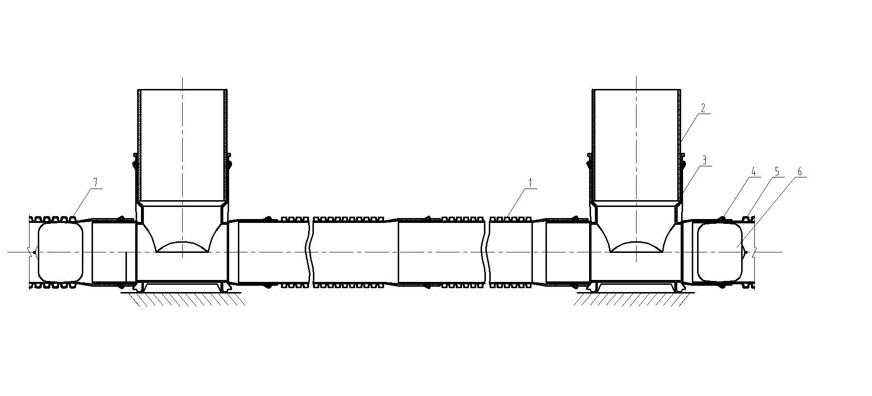

1-管道；2-井筒；3-塑料检查井；4-橡胶密封圈；5-插口短管； 6-气囊；7-承口短管

图B.0.2型管道闭水试验示意

**B.0.3** 闭水试验记录表见表B。

**表B 闭水试验记录表**

|  |  |  |  |  |  |  |
| --- | --- | --- | --- | --- | --- | --- |
| 工程名称 |  | | | 试验日期 | 年　　月　　日 | |
| 管段位置 |  | | | | | |
| 管材种类 | 接口类型 | | 管道内径*di*（mm） | | 试验段长度*L*（m） | |
|  |  | |  | |  | |
| 试验段上游设计水头(m) | | | 试验水头（m） | 允许渗水量*QS*[m3/（24h·km）] | | |
|  | | |  |  | | |
| 渗水量测定记录 | 次数 | 观测起始时间*T1* | 观测结束时间  *T2* | 恒压时间  *T*（min） | 恒压时间内的补水量*W(L)* | 实测渗水量  *q*[L/（min·m）] |
| 1 |  |  |  |  |  |
| 2 |  |  |  |  |  |
| 3 |  |  |  |  |  |
|  |  |  |  |  |  |
|  |  |  |  |  |  |
| 折合平均实际渗水量[m3/（24h.km）] | | | | |  |
| 外观记录 |  | | | | | |
| 评语 |  | | | | | |
| 施工单位：　　　　　　　　　　　　　　　　　　试验负责人：  监理单位：　　　　　　　　　　　　　　　　　　设计单位：  建设单位：　　　　　　　　　　　　　　　　　　记录员： | | | | | | |

# 用词说明

为便于在执行本规程条款时区别对待，对要求严格程度不同的用词说明如下：

**1** 表示很严格，非这样做不可的：

正面词采用“必须”，反面词采用“严禁”；

**2** 表示严格，在正常情况下均应这样做的：

正面词采用“应”，反面词采用“不应”或“不得”；

**3** 表示允许稍有选择，在条件许可时首先应这样做的：

正面词采用“宜”，反面词采用“不宜”；

**4** 表示有选择，在一定条件下可以这样做的：采用“可”。

# 

# 引用标准名录

本规程引用下列标准。其中，注日期的，仅对该日期对应的版本适用本导则；不注日期的，其最新版适用于本规程。

1. 《室外排水设计标准》GB 50014
2. 《建筑给水排水设计标准》GB 50015
3. 《室外给水排水和燃气热力工程抗震设计规范》GB 50032
4. 《建筑给水排水及采暖工程施工质量验收规范》GB 50242
5. 《给水排水管道工程施工及验收规范》GB 50268
6. 《城市工程管线综合规划规范》GB 50289
7. 《建筑边坡工程技术规范》GB 50330
8. 《给水排水工程管道结构设计规范》GB 50332
9. 《埋地塑料排水管道工程技术规程》CJJ 143
10. 《建筑基坑支护技术规程》JGJ 120
11. 《聚乙烯共混聚氯乙烯高性能双壁波纹管材》T/CECS 10011

中国工程建设标准化协会标准

埋地排水用聚乙烯共混聚氯乙烯双壁波纹管道工程技术规程

**T/CECS xxx- xxxx**

条文说明

**目 次**

1 总则 33

2 术语和符号 34

3 管材与连接配件 36

3.1 管 材 36

3.2 连 接 配 件 36

4 设计 37

4.1 一般规定 37

4.2 管道布置 37

4.3 水力计算 38

4.4 管道结构设计 38

4.5 管道连接 39

4.6 地基及基础设计 40

5 施工 42

5.1 一般规定 42

5.2 沟槽开挖 43

5.3 地基处理施工 44

5.4 管道敷设 44

5.5 沟槽回填 44

6 检验及与验收 45

6.1　检验 45

# 1 总则

**1.0.1** 聚乙烯共混聚氯乙烯高性能双壁波纹管材充分体现了接枝聚乙烯、聚氯乙烯树脂共混后的特性，结合了聚乙烯材料韧性好、聚氯乙烯刚性好的优势，具有耐老化、弹性模量高、抗压性好、抗冲击性能好、刚柔兼备的优势。由于其优异的物理力学性能和经济性决定其广泛的应用领域，如市政和建筑小区埋地、工业排水管道、综合管廊、农业灌溉管道。

**1.0.2** 本条规定本规程的适用范围。

对于城镇排水工程，输送的污水水质应符合国家标准《污水排入城镇下水道水质标准》GB/T 31962-2015的规定，其水温应不大于40℃。聚乙烯共混聚氯乙烯高性能双壁波纹管材的维卡软化温度（B50法）不小于75℃，可在-15～45℃水温条件下长期使用。本规程的适用范围与相应的产品标准《聚乙烯共混聚氯乙烯高性能双壁波纹管材》T/CECS 10011中规定的管材适用范围保持一致。

聚乙烯共混聚氯乙烯高性能双壁波纹管材的公称环刚度等级可达SN25（环刚度25kN/m2）；该管材具有良好的韧性，对易沉降地质条件有一定的适应性。根据国家标准《污水排入城镇下水道水质标准》 GB/T 31962-2015的规定，排入管道的污水PH值为6.5~9.5范围。该管材具有较强的耐酸、碱性能，在这样的水质条件下无腐蚀。该管材用于盐碱地区时，其本身的抗腐蚀性能可适应土壤中的盐碱作用，管道外部可不做防腐处理。

# 2 术语和符号

* 1. 术语

**2.1.1** A型管材和B型管材结构见图1。A型管材为双壁波纹结构，不能采用螺旋缠绕；承口不能采用注塑、缠绕、焊接工艺成型，且不能采用与管材一体成型的单层结构或单层加筋结构。B型管材承口不能采用注塑、缠绕、焊接工艺成型，且管材承口内需含钢骨架密封圈，出厂前预制成型；插口端需有插入深度标记，且需按图 1b）加工倒角不小于15°。

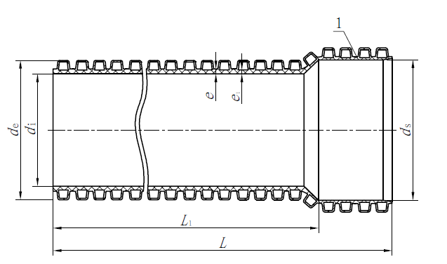

1. A型管材结构

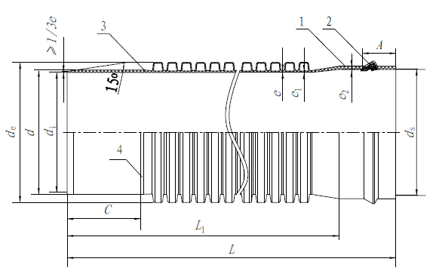

1. B型管材结构

标引序号说明：

1——承口；

2——钢骨架密封圈；

3——插口；

4——插入深度标记线。

图1 管材结构示意

# 3 管材与连接配件

3.1 管 材

**3.1.1** 聚乙烯共混聚氯乙烯高性能双壁波纹管材已有相关企业生产，并有一定范围的应用，该管材的产品标准《聚乙烯共混聚氯乙烯高性能双壁波纹管材》T/CECS 10011已发布，自2023年5月1日起施行。

**3.1.2** 市政排水排污管道，特别是双壁波纹管，接口渗漏占总渗漏比例85%以上。因此提升双壁波纹管管道接口抗压和密封性能是提升排水管道质量的一大着力点；近些年来地震频发引发地质沉降，主要合流干道两岸产生不均匀地质沉降的现象严重，造成排水管道接口因抗偏转角度小，产生渗漏甚至裂口。因此开发接口高强度，可抗偏转沉降的管道尤为重要。在此种背景下，通过材料创新、配方创新、工艺创新、结构创新、承压预制密封圈连接方式创新，每根管材出厂前，管材一端自带一体成型预制密封圈承口，密封圈内含预制钢骨架，钢骨架被橡胶圈全包覆，非破坏情况下不能取出，管材一端自带一体成型插口，在提高安装效率的同时，管材连接接口也同时具有抗沉降、抗偏转、抗位移、抗地震、抗渗漏、抗内压、抗外压的独到优势。

**3.1.3** 为了便于聚乙烯共混聚氯乙烯高性能双壁波纹管道工程设计，根据产品厂家提供的测试和计算数据结果，确定了管材的弹性模量和抗拉强度标准值。产品厂家提供的聚乙烯共混聚氯乙烯高性能双壁波纹管材弹性模量的测试值范围为2200MPa～3500MPa，抗拉强度的测试值范围为26.0MPa～40.5MPa。从工程安全的角度考虑，管材的弹性模量选取2200MPa，抗拉强度标准值选取26MPa。管材抗拉强度的设计值的确定参考了现行行业标准《埋地塑料排水管道工程技术规程》CJJ143中聚氯乙烯（PVC-U）类和聚乙烯（PE）类管材抗拉强度设计值的确定方法。

3.2 连 接 配 件

**3.2.1** 橡胶密封圈是A型聚乙烯共混聚氯乙烯高性能双壁波纹管道连接的重要材料，对确保接头可靠连接起着重要作用，本条规定橡胶密封圈应与管材配套供应，其目的是为了增强橡胶密封圈与管材的配套性，确保接头连接密封可靠。

# 4 设计

4.1 一般规定

**4.1.2** 参考现行行业标准《埋地塑料排水管道工程技术规程》CJJ143中规定的埋地塑料排水管道设计使用年限不应小于50年，并根据聚乙烯共混聚氯乙烯高性能双壁波纹管材的特性和测试结果，规定该类管道的设计使用年限不应低于50年。

**4.1.3** 根据现行国家标准《给水排水管道工程施工及验收规范》GB 50268的规定，无压管道是指工作压力小于0.1MPa的给排水管道。根据设计经验，室外排水管道一般情况下运行状态为无压重力流，因此在无明确设计资料情况下，聚乙烯共混聚氯乙烯高性能双壁波纹管道应按无压重力流设计。

**4.1.4** 聚乙烯共混聚氯乙烯高性能双壁波纹管道是柔性管道，设计依据的是“管土共同工作”理论，如采用刚性管基基础将破坏围土的连续性，从而引起管壁应力的突变，并可能超出管材的极限抗拉强度导致破坏。

**4.1.5** 混凝土包管结构或外套管是为了弥补排水管道的强度或刚度不足。凡采用混凝土包管结构或外套管的管段，混凝土包管结构或外套管应承担全部的外部荷载。凡需混凝土包管或外套管的排水管道，应采用全管段连续包封，目的同样是为了消除管壁应力集中。钢筋混凝土包管，特别是素混凝土包管，在使用过程中，可能产生开裂，进而降低承载能力，同时地下水或地表水会通过裂缝渗入内部，这都会使管道承受一定的荷载，因此管道应根据这部分荷载进行必要的结构验算。

4.2 管道布置

**4.2.1** 塑料管材为柔性管材，管材自身及接口对角变位有一定的适应性，允许偏转角度应满足不渗漏的要求。根据目前管材厂家提供的数据，A型管口最大允许的偏转角度为1°，B型管口最大允许的偏转角度为5°。

**4.2.3** 管顶最小覆土深度按照现行国家标准《室外排水设计规范》GB 50014和《城市工程管线综合规划规范》GB 50289的有关规定制定。管顶最大覆土深度可参照表1取值。

**表1 管顶最大覆土深度（m）**

|  |  |  |  |  |  |  |  |
| --- | --- | --- | --- | --- | --- | --- | --- |
| 综合变形模量  *Ed*（MPa） | 环刚度（kN/m2） | | | | | | |
| SN4 | SN8 | SN10 | SN12.5 | SN16 | SN20 | SN25 |
| 1.5 | 1.5 | 2.0 | 2.5 | 3.0 | 3.5 | 4.0 | 4.5 |
| 2 | 2.2 | 2.8 | 3.3 | 3.8 | 4.3 | 4.8 | 5.3 |
| 3 | 3.4 | 4.0 | 4.6 | 5.1 | 5.6 | 6.1 | 6.7 |
| 4 | 4.4 | 5.0 | 5.6 | 6.2 | 6.8 | 7.3 | 7.8 |
| 5 | 5.4 | 6.0 | 6.6 | 7.2 | 7.8 | 8.4 | 9.0 |
| 6 | 6.4 | 7.0 | 7.6 | 8.4 | 9.0 | 9.6 | 10.2 |
| 7 | 7.4 | 8.0 | 8.6 | 9.2 | 10 | 10.6 | 11.2 |

注：本表中数据是在管道变形率*Wd.max*/*D0*≤0.05，地面荷载按不同管顶覆土下取城-A级（或城-B级）车辆荷载与地面堆积荷载传递到管顶处的大值进行计算得到的。

**4.2.4** 当埋地排水管道穿越高等级路面、高速公路、铁路时，应向管理部门报备，组织有关人员现场查勘，研究穿越的可能性，确定具体位置、标高及保护套管的类型、孔径大小等。设置保护套管首先是为了满足被穿越的铁路、高速公路等设施的安全要求，其次是便于管道的常规维护管理。套管管径应满足养护使用单位检查维护套管及管道需要。

**4.2.6** 本条参照现行国家标准《室外排水设计标准》GB 50014和《建筑给水排水设计标准》GB 50015的有关规定，并结合聚乙烯共混聚氯乙烯高性能双壁波纹管材的公称尺寸制定。

4.3 水力计算

**4.3.1** 目前聚乙烯共混聚氯乙烯高性能双壁波纹管材的管壁粗糙系数可低至0.007。选用较小的管壁粗糙系数对于降低管径、节约管材是有利的。但是，据国外的研究，一般来说，由于管壁上会有泥沙等沉积物，正常使用的排水管道的管壁粗糙系数可达0.013～0.014，即接近混凝土或钢筋混凝土管道的管壁粗糙系数。故管壁粗糙系数采用现行行业标准《埋地塑料排水管道工程技术规程》CJJ143的推荐值。

**4.3.2** 本条规定聚乙烯共混聚氯乙烯高性能双壁波纹管道的设计流速。根据现行国家标准《室外排水设计规范》GB50014，非金属管道的最大设计流速不大于5m/s，但根据排水管道设计和运行经验，通常排水管道内流速超过5m/s的时段不长，一般不会发生明显的冲刷现象，考虑到部分山地城市坡度大等实际情况，排水管道的流速在设计中可适当提高，对于聚乙烯共混聚氯乙烯高性能双壁波纹管道，考虑其耐磨性一般超过常规高密度聚乙烯（HDPE）管道，故其最大设计流速经试验验证可适当提高。

4.4 管道结构设计

**4.4.2** 本条参照现行国家标准《给水排水工程管道结构设计规范》GB 50332的有关规定制定。承载能力极限状态计算和验算是为了确保管道结构不致发生强度不足而破坏，以及结构失稳而丧失承载能力；正常使用极限状态计算和验算是为了控制管道结构在运行期间的安全可靠和必要的耐久性，保证其使用寿命符合规定要求。

**4.4.4** 埋地排水管道上的荷载作用分类、作用标准值、代表值和准永久值系数的确定原则和取值均应与现行国家标准《给水排水管道工程结构设计规范》GB50332的有关规定保持一致，为减少条文重复，直接引用。

**4.4.5～4.4.8** 参照现行国家标准《给水排水工程管道结构设计规范》GB 50332的有关规定制定。式4.4.8-1中0.05是根据聚乙烯共混聚氯乙烯高性能双壁波纹管道的允许直径变形率5%而确定的。

4.5 管 道 连接

**4.5.1** A型管材采用承插式密封圈连接，如图1所示；B型管材采用预制密封圈承插连接，如图2所示。

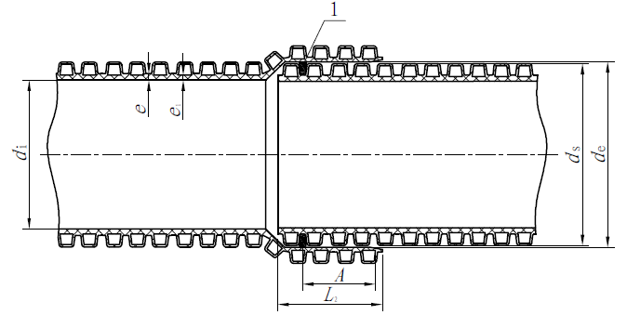

$1-橡胶密封圈{；d}_{s}$—承口内径； $d_{e}$—管材外径； $d_{i}$—管材内径； $A$—承口接合长度； $L_{2}$—承口长度；

$e$—层压壁厚； $e_{1}$—内层壁厚；

图A型管材承插式密封圈连接示意图

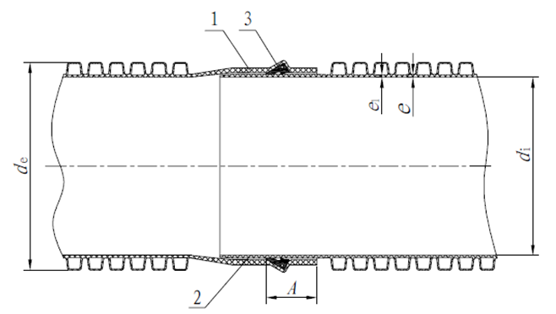

1—插口；2—承口；3—预制密封圈； $A$—承口接合长度

图2 B型管材预制密封圈承插式连接示意图

4.6 地基及基础设计

**4.6.1～4.6.3** 条文依据现行行业标准《埋地塑料排水管道工程技术规程》CJJ143的有关规定制定。

地基处理方法宜由设计、施工单位根据土质条件制定。

对由于管道荷载、地层土质变化等因素可能产生管道纵向不均匀沉降的地段，应在管道敷设前对地基进行加固处理。地基处理宜采用砂桩、块石灌注桩等复合地基处理方法，不应采用打入桩、混凝土垫块、混凝土条基等刚性地基处理措施。

用土工布（土工织物）对敷设在高地下水位的软土地层中的管道进行纵向及横向加固，这是一种比较有效的管道加固措施，土工布密度不宜小于250g/m2。具体做法如下：

**1**  在地基土层变动部位防止或减少管道纵向不均匀沉降的敷设方法。土工布包覆后能起到地基梁的作用，可根据土质变化情况及范围采用图3中（a）、（b）、（c）的不同包覆方式。

**2** 防止土壤中细颗粒因地下水流动而转移的土工布包覆方法，见图4。当土工布采用熔接搭接时，搭接长度不小于0.3m；当土工布采用非熔接搭接时，搭接长度不小于0.5m。

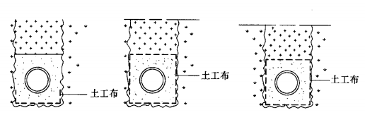

（a） （b） （c）

图3 软土地层中管道的土工布加固方法

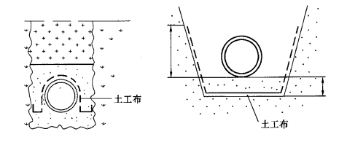 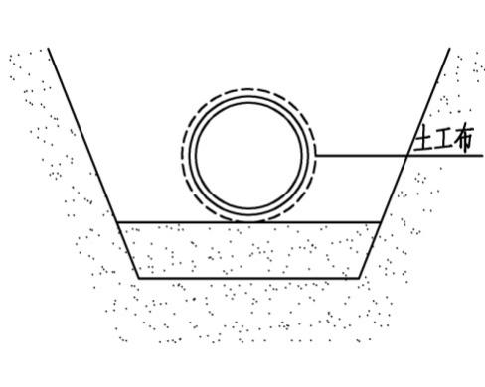

（a） （b）

图4 防细颗粒土流失的土工布包覆方法

埋地排水管道属柔性管，对应的管道基础应采用土弧基础。国内外通常做法是采用砂石基础，土质良好的地方也可采用原土基础。为了便于控制管道高程，保证管底与基础的紧密结合，对于一般地基仍应敷设一层砂石基础层。在地质条件极差的软土地区，管道基础应按地质条件进行专门设计，对地基进行改良和处理，当达到承载能力要求后方可铺设基础层。

**4.6.7** 沟槽回填土压实度与回填材料示意见图5。

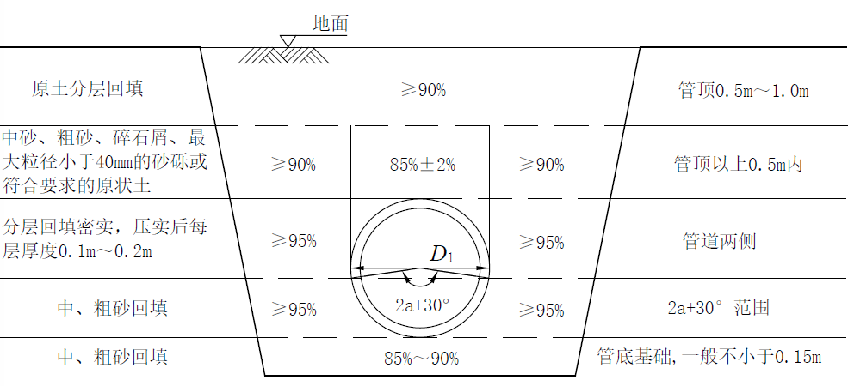

图5　沟槽回填土压实度与回填材料示意图

# 5 施工

5.1 一 般 规 定

**5.1.2**管材在运输和施工现场储存时，可采取如下措施避免损坏：

**1**　管材在装卸运输过程中，不应受剧烈撞击、摔碰和重压；搬运时应小心轻放，不应抛、摔、滚、拖；

**2**  管径较小且重量轻的管材，可由人工装卸；管径较大的管材应采用机械装卸。当采用机械装卸管材时，应采用柔性的吊带或绳（尼龙绳）等，管材上的两个吊点应在距离管材两端约1/4管长处；

**3**　管材运输时应水平分层交错放置，并应采用非金属绳（带）捆扎、固定，车、船底部与管材接触处应平坦，并应有防止滚动和互相碰撞的措施，不应接触尖锐锋利物体，以免划伤管材。

**4**管材堆放处不应有可能损伤管材的尖凸物；管材露天存放应有防紫外线措施；

**5**管材应水平堆放在平整的支撑物或地面上，带有承口的管材应两端交替堆放；公称尺寸小于2m的管材，堆放高度不应超过2m，公称尺寸大于或等于2m的管材，其堆放高度不应超过其外径，并应有防止滚动和相互碰撞的措施。

**5.1.3**管顶最大覆土深度是按现行国家标准《给水排水工程管道结构设计规范》GB 50332的有关规定，根据埋管地质条件，通过对管道强度和变形计算确定的，因此在敷设前要对沟槽土质进行核对。

**5.1.4** 管材及密封件应在同一批产品中进行抽样检查，其规格尺寸和外观质量应符合产品标准的规定，并按设计提出的技术要求进行复检。对长期存放的产品，在使用前应进行外观检查，当发现异常时，应进行物理力学性能检验。

**3** 管材必须抽检承口和插口，承口和插口应符合现行协会标准《聚乙烯共混聚氯乙烯高性能双壁波纹管材》T/CECS 10011的相关规定。A型管材承口需与管材本体形状相同，且是双层波纹增强结构，A型管材承口需采用单层结构或单层加筋结构；B型管材承口内为钢骨架预制密封圈，插口为实壁管材，不能采用缠绕成型管材和缠绕成型承口、插口的管材。

**5.1.5**槽底积水或受冻将影响埋地排水管道的施工质量，因此，要求管道在敷设、回填的过程中，槽底不应积水或受冻。在地下水位高于开挖沟槽槽底高程的地区，地下水位应降至槽底最低点以下不小于0.5m，目的也是如此。

5.2 沟 槽 开 挖

**5.2.1** 管道沟槽可采用梯形槽、直槽或混合槽，不同边坡形式的选择应具体由施工工期季节的影响、地质条件、地下水位等一系列因素考虑，以做到安全、易行、经济合理。沟槽的断面型式可参照下列条件进行选择：

**1** 开挖深度小于1.5m，施工周期较短，土质较好且无地下水影响的沟槽可不设支护，直槽明挖；

**2** 在地形空旷，不受地面建筑物影响情况下，满足土质较好、地下水埋藏较深、开挖深度不大于3.0m等条件的沟槽，可不设支护，采用梯形槽明挖；

**3** 当开挖深度大于3.0m时，宜采用混合型断面分层开挖，即采用上层梯形断面、下层直槽断面开挖，层间留宽1.0m左右马道。直槽开挖是否需设支撑，视土质情况而定。每层开挖深度，人工开挖不宜超过3.0m，机械开挖根据机械性能而定。

**4** 施工场地狭窄，地下管线密集，土质松软且地下水位较高的地段，需采用加支护的直槽开挖，并辅以降水措施。

**5.2.2**本条参照现行国家标准《给水排水管道工程施工及验收规范》GB 50268的有关规定制定，槽底开挖宽度除考虑了管道外径，还考虑了管道两侧工作面宽度，以及有支撑要求时，管道两侧支撑的厚度。

**5.2.4** 规定堆土位置和高度的要求，是为了保障沟槽开挖安全。在槽边、沟槽两侧临时堆土或施加其他荷载时，不应影响管线和其他设施安全；同时堆土高度不宜过高是考虑了土的承载力和边坡的稳定性。

**5.2.5** 当沟槽采用原状土时，不能超挖扰动基底原状土层，防止降低基础强度。原状土的超挖和扰动，常因地基不平，局部或全部地基面高程低于设计标高，或者测量未经复核、无专人指挥开挖工作、操作控制不严、不预留0.2m～0.3m土层直接由机械开挖到底等各种原因造成。当出现超挖或者扰动时，应挖出扰动土并回填砂石或其他建筑材料，分层夯实到设计标高。

5.3 地基处理施工

**5.3.4**管道连接部位的凹槽如图4所示。

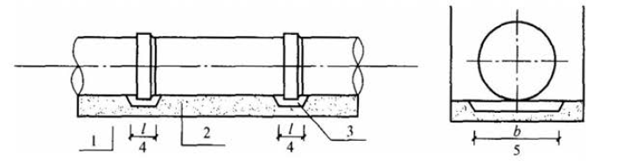

1—原状土地基；2—中、粗砂基础；3—凹槽；4—槽长；5—槽宽

图4　管道连接部位的凹槽示意图

5.4 管 道 敷 设

**5.4.1～5.4.3** 条文规定是为便于聚乙烯共混聚氯乙烯高性能双壁波纹管道变形检测、质量判定和安装质量而制定，并做出管道安装前准备工作及管道安装过程中相关技术要求。

5.5 沟 槽 回填

**5.5.4** 埋地排水管道为柔性管，当采用钢板桩支护沟槽时，拔桩过程中必须将桩孔回填密实，以保证管道两侧回填土具有符合要求的变形模量。当采用砂灌填时，可冲水密实；当对周围环境影响有要求时，可采取边拔桩边注浆措施。

**5.5.5** 对于大口径埋地排水管道，回填时容易产生竖向变形，本条是控制管道竖向变形的一种施工技术措施。

# 6 检验及与验收

6.1　检验

**6.1.1**排水管道敷设完毕，投入运行前，需要进行严密性试验。

**6.1.3**本条参照现行国家标准《给水排水管道工程施工及验收规范》GB 50268有关规定。规定每个试验段长度不宜超过5个连续井段，是考虑可操作性和准确性。

**6.1.5**最大允许渗水量计算是依据现行国家标准《给水排水管道工程施工及验收规范》GB 50268的有关规定制定的。

**6.1.6**排水管道在施工安装运行过程中有以下三种变形，即施工变形、荷载变形和滞后变形。其中施工变形、荷载变形分别发生在施工安装阶段和沟槽回填至设计高程阶段；滞后变形是指沟槽胸膛回填土的密实度和天然土的密度随时间的变化而引起荷载重新调整过程产生的变形，这一变形的历时可以是几天到若干年，视土类、铺设条件及初始压实度而定。为了使变形检验尽量减少滞后变形因素的影响，故要求回填至设计高程后的12h～24h内，即刻测量管道竖向直径变形量，并计算管道初始变形率。

**6.1.7**本条规定了埋地管道变形检测的常用手段和精度控制要求。当管道内径大于800mm，可采用人进入管内测量。

**6.1.8**　管道初始变形率不超过3%，是为了保证管道长期变形率控制在规范允许范围内。

**6.1.9**对于柔性排水管道，沟槽回填压实度对控制管道的变形有很大影响，为了保护管道结构，故作出此项规定。管道敷设完成后，沟槽部分或者恢复为原地貌，或者修筑道路，故必须对管顶0.5m以上部分沟槽覆土的压实度做出规定。